Dzień dobry! Witam wszystkich i zapraszam do wspólnej pracy!
Temat na dziś:

Matematyka
Doskonalimy dodawanie i odejmowanie z szalonymi liczbami. Wykonaj zadania:
- Wskaż wynik na owocach https://szaloneliczby.pl/wskaz-wynik-na-owocach/
- Odejmowanie – wstaw brakującą liczbę https://szaloneliczby.pl/odejmowanie-w-zakresie-10-wstaw-brakujaca-liczbe/
Bawcie się dobrze!

Podręcznik – str. 23
PRZYPOMINAM!
ĆWICZCIE CZYTANIE!
Po dzisiejszych zajęciach, do nauki czytania macie teksty ze stron 22 i 23.
Ćwiczcie czytanie codziennie,
nie zapominajcie o tym…

Po przeczytaniu tekstu z podręcznika odpowiedz na pytania:
Co wystawiają pisklęta z dziupli w oczekiwaniu na pokarm?
Gdzie siedzą pisklęta dzięcioła?

Pewnie się zorientowaliście, że do znanych Wam spółgłosek, dziś dołącza dwuznak „dzi”. Odszukaj w tekście wyrazy zawierające „dzi”. Pokarz je paluszkiem.

Przeczytaj wyrazy:

dziób, dziadek, dzięcioł, dziewięć, dzień, dziecko, dziupla.

Zwróć uwagę, że po dzi ZAWSZE jest samogłoska.
Po zmiękczeniu literki przez samogłoskę i (ci, si, zi, ni) stoi samogłoska.
Zobacz przykłady:
cisza, siano, ziarno, buzia.
Ćwiczenia z j. polskiego – str. 25 – 26.
W zadaniach poznasz sylaby zawierające dwuznak „dzi” oraz więcej wyrazów z tym dwuznakiem.
Zwróć uwagę na zadanie mistrzowskie – tu dopisać trzeba sylabę zawierającą „dzi”. Wykorzystaj zasadę, że po zmiękczeniu „dzi”stoi samogłoska, a na pewno się nie pomylisz.

Praca w zeszycie z j. polskiego.
Wybierz sobie TYLKO 3 wyrazy z ramki. Ułóż i zapisz 3 zdania w zeszycie.
Nie przepisuj tabelki do zeszytu!
Madzia, dziadzio, działo, dziesięć, Tadzio, dziura, dziób

Muzyka.
Każdy z Was ma w domciu płytę z piosenkami do klasy pierwszej.
Poszukajcie piosenki pt. „Ptasie głosy”.
Pośpiewajcie razem, to ładna pioseneczka o ptakach, które ostatnio poznawaliście.
Zadanie dla Was: wykonajcie ilustrację do piosenki na kartce z bloku. Można to zrobić kredkami, mazakami lub farbami. Możecie także wykorzystać różne obrazki, które przykleicie, jako tło (na przykład: chmurki, drzewa, staw…).
Pamiętaj, każdy pomysł jest dobry i każdy z Was może mieć inną wizję swojego dzieła.

Gotowy obrazek schowaj do teczki z pracami, bo będę chciała go ocenić.
Dla dzieci, którym płyta schowała się głęboko i nie chce dać się odnaleźć mam słowa i filmik z piosenką: „Ptasie głosy”. https://www.youtube.com/watch?v=Hy7nYm1y6H0
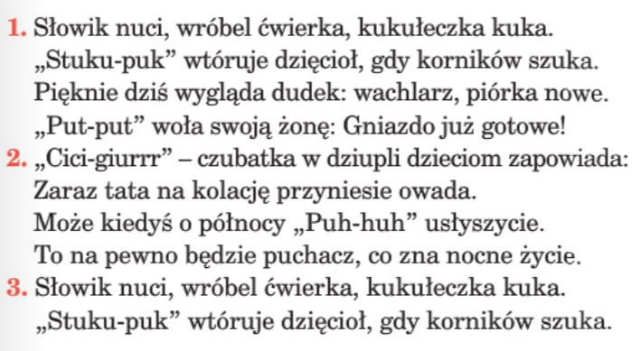

Dziękuję za spotkanie!!
Miłego popołudnia!
Izabela Szymczak

